嘉祥县嘉祥街道办事处2023年政府信息公开工作年度报告

本报告由嘉祥街道办事处按照《中华人民共和国政府信息公开条例》（以下简称《条例》）和《中华人民共和国政府信息公开工作年度报告格式》（国办公开办函〔2021〕30号）要求编制。
本报告内容包括总体情况、主动公开政府信息情况、收到和处理政府信息公开申请情况、政府信息公开行政复议和行政诉讼情况、存在的主要问题及改进情况、其他需要报告的事项等六部分内容。
本报告所列数据的统计期限自2023年1月1日起至2023年12月31日止。报告全文可同时在“嘉祥县人民政府”门户网站（http：www.jiaxiang.gov.cn）进行查阅。如对本报告有任何疑问，请与济宁市嘉祥县嘉祥街道办事处联系（联系地址：嘉祥县兖兰中街17号，电话：0537-6501067）。
一、总体情况
2023年，嘉祥街道认真贯彻落实《中华人民共和国政府信息公开条例》，层层分解落实2023年政务公开工作任务，以人民为中心推进政务公开工作，持续提升政务公开标准化、规范化水平，进一步扩大政务公开引导、服务、监督以及促进经济社会发展的功能效应，加快推进政府职能转变和透明政府建设。
（一）主动公开。2023年我街道认真贯彻落实《条例》文件精神，明确分工，细化责任，形成了由街道党工委副书记统全局、分管负责人细分工，各科室抓落实的工作格局，指导各科室根据各自涉及领域内容上报政务公开信息，并定期召开专题调度会议部署政务公开工作，优化公开目录，主动公开各类政府信息，确保“应公开尽公开”，2023年度嘉祥街道依托政府信息公开平台、镇街动态栏目、嘉祥融媒等载体主动公开政府信息186条，其中通过嘉祥县政府门户网站主动公开信息155条，通过“嘉祥融媒”政务号发布信息31条。
（二）已申请公开政府信息。2023年度，我街道收到依申请公开政府信息4件。
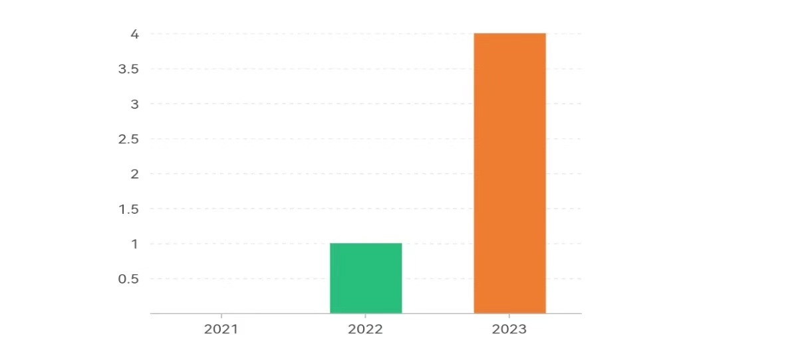
- 政府信息管理。严格按照《条例》的有关要求，建立信息发布审查登记制度，建立政府信息公开工作台账，有效地保障了信息公开工作的顺利开展。对每一项拟公开信息，未经审核的信息不得对外公开。拟公开信息由信息起草部门负责人进行预审查后报请政务公开办公室进行二次审查，确保无泄密、无差错后进行发布。
（四）平台建设。一是政府信息公开网站建设。及时按照上级工作要求，更新公开目录责任范围内的政府网站信息内容，保障群众通过政务网络获取信息的权力。二是建设街道为民服务中心和各社区政务公开体验区。在街道民服务中心、卧牛山社区等地方设置电子显示屏及政务公开栏，专门为公众提供政府机关主动公开的各类政府信息。三是定期开展政务公开活动，将上级新政策及我街道重点工作开展情况向群众进行宣传，保障群众的知情权。
（五）监督保障。进一步完善主要领导亲自主抓、分管领导具体负责、综合处协调推进的工作机制。主要领导年内至少听取一次政务公开工作汇报，重点研究政务公开的纵深发展问题，推动权力运行重点领域和重点环节的公开工作落实落细。
二、主动公开政府信息情况
第二十条第（一）项
信息内容 | 本年制发件数 | 本年废止件数 | 现行有效件数
规章 | 0 | 0 | 0
行政规范性文件 | 0 | 0 | 0
第二十条第（五）项
信息内容 | 本年处理决定数量
行政许可 | 0
第二十条第（六）项
信息内容 | 本年处理决定数量
行政处罚 | 0
行政强制 | 0
第二十条第（八）项
信息内容 | 本年收费金额（单位：万元）
行政事业性收费 | 0
三、收到和处理政府信息公开申请情况
（本列数据的勾稽关系为：第一项加第二项之和，等于第三项加第四项之和） |  |  | 申请人情况
 |  |  | 自然人 | 法人或其他组织 |  |  |  |  | 总计
 |  |  | 自然人 | 商业  企业 | 科研  机构 | 社会公益组织 | 法律服务机构 | 其他 | 总计
一、本年新收政府信息公开申请数量 |  |  | 4 | 0 | 0 | 0 | 0 | 0 | 4
二、上年结转政府信息公开申请数量 |  |  | 0 | 0 | 0 | 0 | 0 | 0 | 0
三、本年度办理结果 | （一）予以公开 |  | 0 | 0 | 0 | 0 | 0 | 0 | 0
三、本年度办理结果 | （二）部分公开（区分处理的，只计这一情形，不计其他情形） |  | 2 | 0 | 0 | 0 | 0 | 0 | 2
三、本年度办理结果 | （三）不予公开 | 1.属于国家秘密 | 0 | 0 | 0 | 0 | 0 | 0 | 0
三、本年度办理结果 | （三）不予公开 | 2.其他法律行政法规禁止公开 | 0 | 0 | 0 | 0 | 0 | 0 | 0
三、本年度办理结果 | （三）不予公开 | 3.危及“三安全一稳定” | 0 | 0 | 0 | 0 | 0 | 0 | 0
三、本年度办理结果 | （三）不予公开 | 4.保护第三方合法权益 | 0 | 0 | 0 | 0 | 0 | 0 | 0
三、本年度办理结果 | （三）不予公开 | 5.属于三类内部事务信息 | 0 | 0 | 0 | 0 | 0 | 0 | 0
三、本年度办理结果 | （三）不予公开 | 6.属于四类过程性信息 | 0 | 0 | 0 | 0 | 0 | 0 | 0
三、本年度办理结果 | （三）不予公开 | 7.属于行政执法案卷 | 0 | 0 | 0 | 0 | 0 | 0 | 0
三、本年度办理结果 | （三）不予公开 | 8.属于行政查询事项 | 0 | 0 | 0 | 0 | 0 | 0 | 0
三、本年度办理结果 | （四）无法提供 | 1.本机关不掌握相关政府信息 | 2 | 0 | 0 | 0 | 0 | 0 | 2
三、本年度办理结果 | （四）无法提供 | 2.没有现成信息需要另行制作 | 0 | 0 | 0 | 0 | 0 | 0 | 0
三、本年度办理结果 | （四）无法提供 | 3.补正后申请内容仍不明确 | 0 | 0 | 0 | 0 | 0 | 0 | 0
 | （五）不予处理 | 1.信访举报投诉类申请 | 0 | 0 | 0 | 0 | 0 | 0 | 0
 | （五）不予处理 | 2.重复申请 | 0 | 0 | 0 | 0 | 0 | 0 | 0
 | （五）不予处理 | 3.要求提供公开出版物 | 0 | 0 | 0 | 0 | 0 | 0 | 0
 | （五）不予处理 | 4.无正当理由大量反复申请 | 0 | 0 | 0 | 0 | 0 | 0 | 0
 | （五）不予处理 | 5.要求行政机关确认或重新出具已获取信息 | 0 | 0 | 0 | 0 | 0 | 0 | 0
 | （六）其他处理 | 1.申请人无正当理由逾期不补正、行政机关不再处理其政府信息公开申请 | 0 | 0 | 0 | 0 | 0 | 0 | 0
 | （六）其他处理 | 2.申请人逾期未按收费通知要求缴纳费用、行政机关不再处理其政府信息公开申请 | 0 | 0 | 0 | 0 | 0 | 0 | 0
 | （六）其他处理 | 3.其他 | 0 | 0 | 0 | 0 | 0 | 0 | 0
 | （七）总计 |  | 0 | 0 | 0 | 0 | 0 | 0 | 0
四、结转下年度继续办理 |  |  | 0 | 0 | 0 | 0 | 0 | 0 | 0
四、政府信息公开行政复议、行政诉讼情况
行政复议 |  |  |  |  | 行政诉讼
结果维持 | 结果  纠正 | 其他  结果 | 尚未  审结 | 总计 | 未经复议直接起诉 |  |  |  |  | 复议后起诉
 |  |  |  |  | 结果  维持 | 结果  纠正 | 其他  结果 | 尚未  审结 | 总计 | 结果  维持 | 结果  纠正 | 其他  结果 | 尚未  审结 | 总计
0 | 0 | 0 | 1 | 1 | 0 | 0 | 0 | 0 | 0 | 0 | 0 | 0 | 0 | 0
五、存在的主要问题及改进情况
2023年，我街道信息公开工作取得了一定成效，但仍有以下几个方面问题：一是信息公开范围未够广，主动公开率有待进一步提高，信息公开宣传的形式、范围、力度等方面有待进一步加强；二是信息员队伍建设未够强，信息公开工作的相关业务培训未够常态化。
针对以上存在的问题，2024年，我街道将进一步强化措施，狠抓落实，提升信息公开工作水平。
一是深化信息公开内容。逐步扩大信息公开范围，推动信息公开工作纵深发展，向村（居）延伸，以完善公共服务、提高政府的信息透明度为重点，及时公开重点工作任务的动态信息，保障群众知情权。
二是完善信息队伍建设。定期开展信息公开的相关业务培训，进一步领会和贯彻落实《条例》，不断提高政府信息公开工作的质量和水平。健全信息公开制度，建立政务公开联络员工作机制，充分调动信息员的积极性和主动性。
六、其他需要报告的事项
（一）依据《政府信息公开信息处理费管理办法》，嘉祥街道2023年没有收取信息处理费情况。
（二）落实上级年度政务公开工作要点情况。不断夯实政务公开工作基础。持续扩展细化主动公开的具体内容，不断完善主动公开基本目录，完善政府信息公开平台栏目，落实专人专责，健全主动公开栏目内容的日常检查、维护和更新机制。
（三）人大代表建议和政协提案办理结果公开情况。2023年，本单位未收到人大代表建议和政协提案。

